dl

| **2024년 국가기간전략산업직종훈련 성취도평가 문제지**  **(디지털디자인)UIUX 웹디자인 with 유튜브동영상 반응형 웹-A** | | | | | | | | | | | | | |
| --- | --- | --- | --- | --- | --- | --- | --- | --- | --- | --- | --- | --- | --- |

**이준호 훈련생 평가 결과표**

| **과 정 명** | | [디지털디자인]UI/UX 웹디자인 with 유튜브동영상 반응형 웹-A | | | | **교과목명** | 디자인 구성요소 제작 |
| --- | --- | --- | --- | --- | --- | --- | --- |
| **능력단위명** | | 디자인 구성요소 응용 | | | | **능력단위 요소명** | 스토리보드 제작하기 심미성 구성요소 제작하기 사용성 구성요소 제작하기  매체성 구성요소 제작하기 |
| **평가날짜** | | 2024년 12월 06일 (본평가) | | | | **평가장소** | 5층 505호 강의장 |
| **평가시간** | | 4시간 | | | | **평가방법** | 포트폴리오 / 평가자 체크리스트 |
| **평 가 자** | | 이 순 한 (인) | | | | **피평가자** | 이준호 |
| **비율** | **평가방법** | | **결과** | | **최종 종합 점수** | | |
| **점수** | **획득** |
| **70%** | 포트폴리오 | | 70점 |  |  | | |
| **30%** | 평가체크리스트 | | 30점 |  |

| 디자인 구성요소 응용  **포트폴리오 평가지** | | | | 훈 련 생 | 이준호 |
| --- | --- | --- | --- | --- | --- |
| 훈련 교사 | 이 순 한 |
|  | | | | | |
| **과정명** | [디지털디자인]UI/UX 웹디자인 with 유튜브동영상 반응형 웹-A | | **교과목명** | 디자인 구성요소 제작 | |
| **능력단위명** | 디자인 구성요소 응용 | | **능력단위 요소** | 스토리보드 제작하기  심미성 구성요소 제작하기  사용성 구성요소 제작하기  매체성 구성요소 제작하기 | |
| **평가날짜** | 2024년 12월 06일 (본평가) | | **평가장소** | 5층 505호 강의장 | |
| **평가시간** | 4시간 | | **평가방법** | **포트폴리오** / 평가자 체크리스트 | |
| **평가내용** | 1 작업지시서에 맞춰 앞서 진행한 능력단위를 토대로 포트폴리오 프로젝트를 제출하시오. | | | | |
| **작업지시서** | **[작업물 안내]**  **개인 포트폴리오 페이지를 디자인구성요소를 응용하여 모바일 페이지를 만드시오.**  **[제출방법]**  **- 구글문서 제출**  **- 개인 포트폴리오 폴더 구글업로드** | | | | |
| **교수자 평가의견** |  | | | | |

| 디자인 구성요소 응용  **포트폴리오 평가기준 및 배점지** | | | | 훈 련 생 | 이준호 |
| --- | --- | --- | --- | --- | --- |
| 훈련 교사 | 이 순 한 |
|  | | | | | |
| **과정명** | [디지털디자인]UI/UX 웹디자인 with 유튜브동영상 반응형 웹-A | | **교과목명** | 디자인 구성요소 제작 | |
| **능력단위명** | 디자인 구성요소 응용 | | **능력단위 요소** | 스토리보드 제작하기  심미성 구성요소 제작하기  사용성 구성요소 제작하기  매체성 구성요소 제작하기 | |
| **평가날짜** | 2024년 12월 06일 (본평가) | | **평가장소** | 5층 505호 강의장 | |
| **평가시간** | 4시간 | | **평가방법** | **포트폴리오** / 평가자 체크리스트 | |

| **평가항목** | **평가 세부항목** | | | | **배점** | | | | | |
| --- | --- | --- | --- | --- | --- | --- | --- | --- | --- | --- |
| **매우 우수** | **우수** | **보통** | | **미흡** | **매우 미흡** |
| **스토리보드 응용하기** | 1-1 프로젝트 관련 디자인 개발에 필요한 요소를 기반으로 전체적인 정보설계를 구성할 수 있다. | | | | 10 | 8 | 7 | | 6 | 5 |
| 1.2 인터페이스(interface) 필요 요소와 항목들을 배치하여 와이어프레임(wire frame)  을 작성할 수 있다. | | | | 10 | 8 | 7 | | 6 | 5 |
| 1.3 와이어 프레임에 기반을 두어 표현되는 정보와 기능에 따른 상세 스토리보드 흐름(flow)을 작성할 수 있다. | | | | 10 | 8 | 7 | | 6 | 5 |
| **심미성 구성요소 응용하기** | 2.1 서비스, 제작물의 통합적인 아이덴티티를 고려하여 기획된 콘텐츠와 디자인 가이드를 조합하고 응용할 수 있다. | | | | 10 | 8 | 7 | | 6 | 5 |
| 2.2 전체의 시각적 균형과 조화에 맞는 심미적 요소를 활용하여 조형적 아름다움을 표현할 수 있다. | | | | 10 | 8 | 7 | | 6 | 5 |
| 2.3 유사브랜드, 트렌드 디자인 리서치를 기반으로 전략적인 비주얼 콘셉트를 확보할 수 있다. | | | | 10 | 8 | 7 | | 6 | 5 |
| 2-4 디자인이 필요한 항목에 대해 정의하고 필요에 따라 업무를 분담할 수 있다. | | | | 10 | 8 | 7 | | 6 | 5 |
| **사용성 구성요소 응용하기** | 3.1 프로젝트 분석·설계를 반영하여 편리한 사용자 환경을 디자인하고 구조화할 수 있다 | | | | 10 | 8 | 7 | | 6 | 5 |
| 3.2 사용성 평가를 통해 설계된 콘텐츠를 시각적 특성에 맞게 구성할 수 있다. | | | | 10 | 8 | 7 | | 6 | 5 |
| 3.3 사용자 경험에 따른 반응, 시간, 데이터를 활용하여 시각적 변화를 예측ㆍ적용 할 수 있다. | | | | 10 | 8 | 7 | | 6 | 5 |
| **매체성 구성요소 응용하기** | 4.1 웹, 모바일, 패드, TV, 키오스크(kiosk), 공간, 전시 등 다양한 매체의 특성을 반영한  구성 요소를 고려하여 디자인할 수 있다. | | | | 10 | 8 | 7 | | 6 | 5 |
| 4.2 매체의 다양성을 반영한 해상도, 파일포맷, 사용 환경을 고려하여 디자인 할 수 있다 | | | | 10 | 8 | 7 | | 6 | 5 |
| 4.3 매체의 특성에 따라 범용성ㆍ공용성을 지켜 다양한 디바이스(device)가 요구하는  표준화를 적용할 수 있다. | | | | 10 | 8 | 7 | | 6 | 5 |
| **학습집중력** | 수업참여도와 이해도가 높으며 집중도가 높음 | | | | 10 | 8 | 7 | | 6 | 5 |
| **코딩력** | 적절한 마크업과 효율적인 스타일을 적용할 수 있다 | | | | 10 | 8 | 7 | | 6 | 5 |
| **총점** | 100점 (150/150) x 0.7 | | | | 취득점수 : 점 | | | | | |
| **성취등급** | **A등급** | **B등급** | **C등급** | **D등급** | | | | **F등급** | | |
| 성취기준 | 매우 우수 (100점-90점) | 우수 (89점-80점) | 보통 (79점-70점) | 미흡 (69점-60점) | | | | 매우 미흡 (60점 미만) | | |

| 디자인 구성요소 응용  **평가자 체크리스트** | | | | 훈 련 생 | 이준호 |
| --- | --- | --- | --- | --- | --- |
| 훈련 교사 | 이 순 한 |
|  | | | | | |
| **과정명** | [디지털디자인]UI/UX 웹디자인 with 유튜브동영상 반응형 웹-A | | **교과목명** | 디자인 구성요소 제작 | |
| **능력단위명** | 디자인 구성요소 응용 | | **능력단위 요소** | 스토리보드 제작하기  심미성 구성요소 제작하기  사용성 구성요소 제작하기  매체성 구성요소 제작하기 | |
| **평가날짜** | 2024년 12월 06일 (본평가) | | **평가장소** | 5층 505호 강의장 | |
| **평가시간** | 4시간 | | **평가방법** | 포트폴리오 / **평가자 체크리스트** | |

| **항목** | **내용** | | | | **배점** | | | | | |
| --- | --- | --- | --- | --- | --- | --- | --- | --- | --- | --- |
| **매우 우수** | **우수** | **보통** | | **미흡** | **매우 미흡** |
| **창의성과 독창성** | 디자인에 독특하고 창의적인 요소가 포함되어 있는가? | | | | 10 | 8 | 7 | | 6 | 5 |
| **다양성과 변화** | 다양한 디자인 요소와 변화를 통해 사용자의 시선을 끄는가? | | | | 10 | 8 | 7 | | 6 | 5 |
| **상호작용 및 애니메이션 활용** | 상호작용과 애니메이션을 적절하게 활용하여 사용자 경험을 향상시키는가? | | | | 10 | 8 | 7 | | 6 | 5 |
| **디자인 흐름과 유도** | 사용자가 원하는 방향으로 유도하고, 디자인 흐름이 자연스러운가? | | | | 10 | 8 | 7 | | 6 | 5 |
| **디자인 요소의 기능** | 각 디자인 요소가 사용자에게 제공하는 기능과 가치를 명확히 보여주는가? | | | | 10 | 8 | 7 | | 6 | 5 |
| **사용자 관여 유도** | 사용자를 참여시키고 관여시키는 요소가 포함되어 있는가? | | | | 10 | 8 | 7 | | 6 | 5 |
| **비주얼 하이어라키** | 디자인 요소들의 시각적인 중요도와 계층 구조가 명확한가? | | | | 10 | 8 | 7 | | 6 | 5 |
| **컨텍스트 고려** | 디자인이 해당 컨텍스트나 목적에 부합하며 의미 있는가? | | | | 10 | 8 | 7 | | 6 | 5 |
| **텍스처와 톤** | 다양한 텍스처와 톤을 통해 디자인에 깊이와 레이어를 부여하였는가? | | | | 10 | 8 | 7 | | 6 | 5 |
| **기술적 구현** | 디자인 요소들이 기술적으로 구현 가능하며 원하는 효과를 잘 나타내는가? | | | | 10 | 8 | 7 | | 6 | 5 |
| **총점** | 100점 (100/100) x 0.3 | | | | 취득점수 : 점 | | | | | |
| **성취등급** | **A등급** | **B등급** | **C등급** | **D등급** | | | | **F등급** | | |
| 성취기준 | 매우 우수 (100점-90점) | 우수 (89점-80점) | 보통 (79점-70점) | 미흡 (69점-60점) | | | | 매우 미흡 (60점 미만) | | |

| 디자인 구성요소 응용  **평가근거자료** | | | | 훈련생 | 이준호 |
| --- | --- | --- | --- | --- | --- |
| 훈련교사 | 이 순 한 |
|  | | | | | |
| **과정명** | [디지털디자인]UI/UX 웹디자인 with 유튜브동영상 반응형 웹-A | | **교과목명** | 디자인 구성요소 제작 | |
| **능력단위명** | 디자인 구성요소 응용 | | **능력단위 요소** | 스토리보드 제작하기  심미성 구성요소 제작하기  사용성 구성요소 제작하기  매체성 구성요소 제작하기 | |
| **평가날짜** | 2024년 12월 06일 (본평가) | | **평가장소** | 5층 505호 강의장 | |
| **평가시간** | 4시간 | | **평가방법** | 포트폴리오 / 평가자 체크리스트 | |

| **제 출 결 과 물** |
| --- |
| 1 개인 포트폴리오 리뉴얼 구글폴더 주소  https://drive.google.com/drive/folders/15n67Oy11Otgp3xF2e0u0PAlHNXjBckSg    2 구글문서 주소 https://docs.google.com/spreadsheets/d/1f88TZC7N96r1_uTWwKheo4JCh4M1ZOR5PcEhs3UcefM/edit?gid=1874493825#gid=1874493825    **3 깃허브** 개인 포트폴리오 리뉴얼 **홈페이지 주소**  https://boltaeng2.github.io/personal/ |

[디지털디자인]UI/UX 웹디자인 with 유튜브동영상 반응형 웹-A

**[ 이준호 훈련생 ]**

**스토리보드 제작**

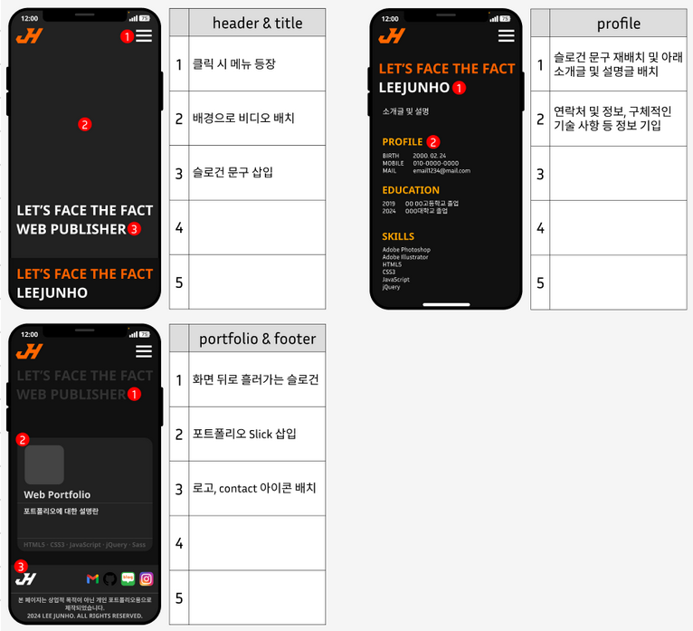

**심미성 구성요소 제작**

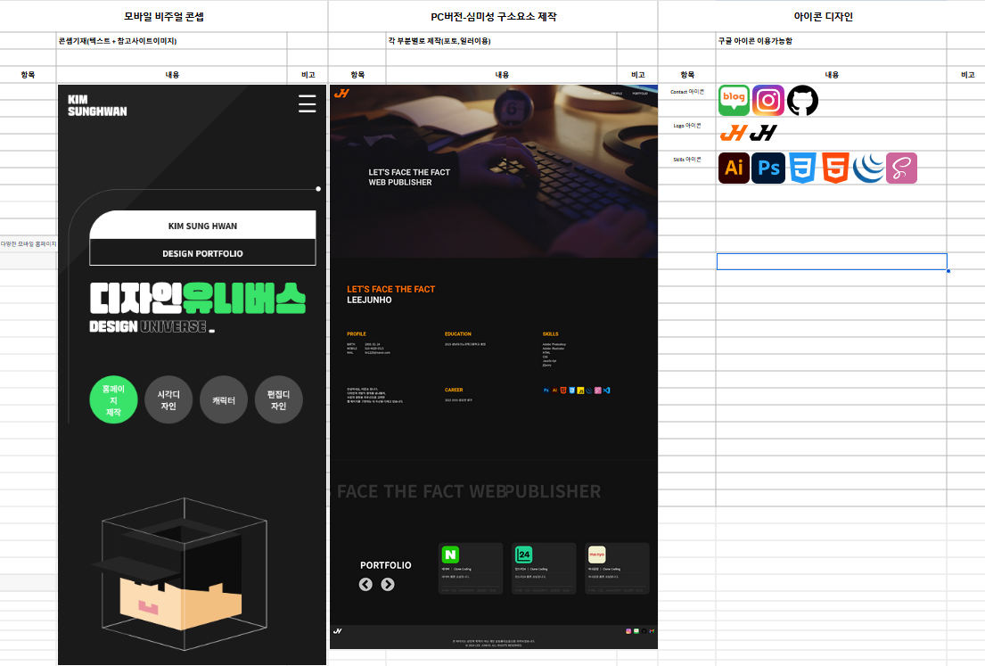

**사용성 구성요소 제작**

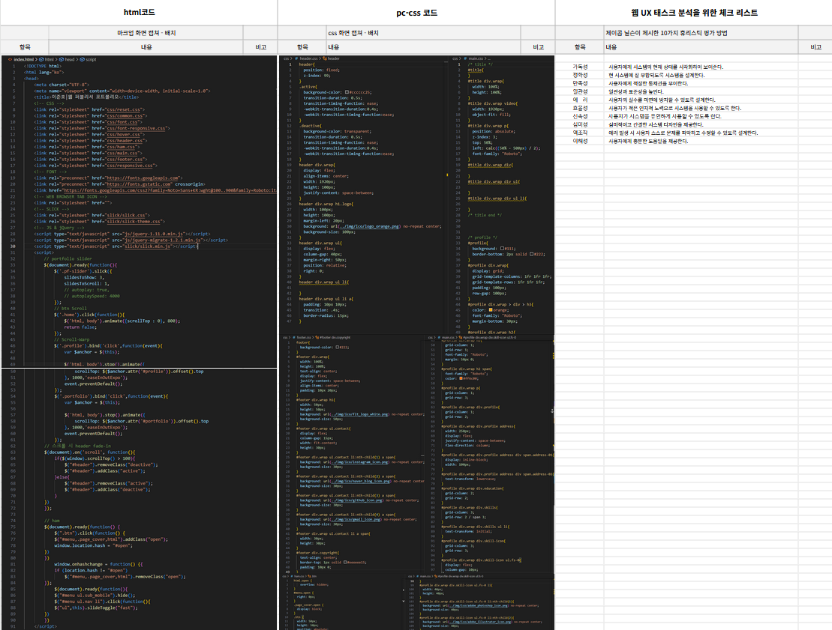

**매체성 구성요소 제작**

